Москвичей научат танцевать рок-н-ролл
24.05.2018
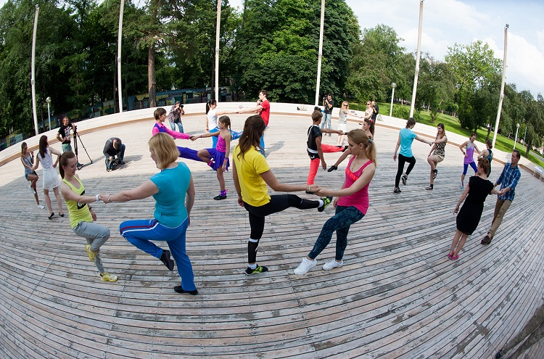
2 июня в парке «Сокольники» состоится семейный праздник, посвященный открытию проекта «Уроки акробатического рок-н-ролла и буги-вуги в парках». По сообщению портала Мэра и Правительства Москвы, начало праздника запланировано на 17:00.
Посетители увидят выступления лучших танцевальных коллективов, разучат элементы спортивного рок-н-ролла и поучаствуют в конкурсах и розыгрышах призов. Юные гости смогут выучить танцы на специальной детской площадке. Также здесь будут работать тату-станция с переводными картинками, стилисты по арт-мейкапу и инстапринтер, а самые активные участники конкурсов получат памятные призы.
Танцевальные уроки будут проходить каждые выходные бесплатно для всех желающих. В парке «Сокольники» по субботам с 17:00 до 19:00 будут танцевать буги-вуги, а по воскресеньям в это же время — акробатический рок-н-ролл. Кроме того, посетить занятия можно и в Парке Горького. Занятия по акробатическому рок-н-роллу будут проходить по средам с 18:00 до 20:00, а по буги-вуги — по воскресеньям с 17:00 до 19:00.

Адрес страницы: http://cheremush.mos.ru/presscenter/news/detail/7351184.html
Управа района Черемушки города Москвы

